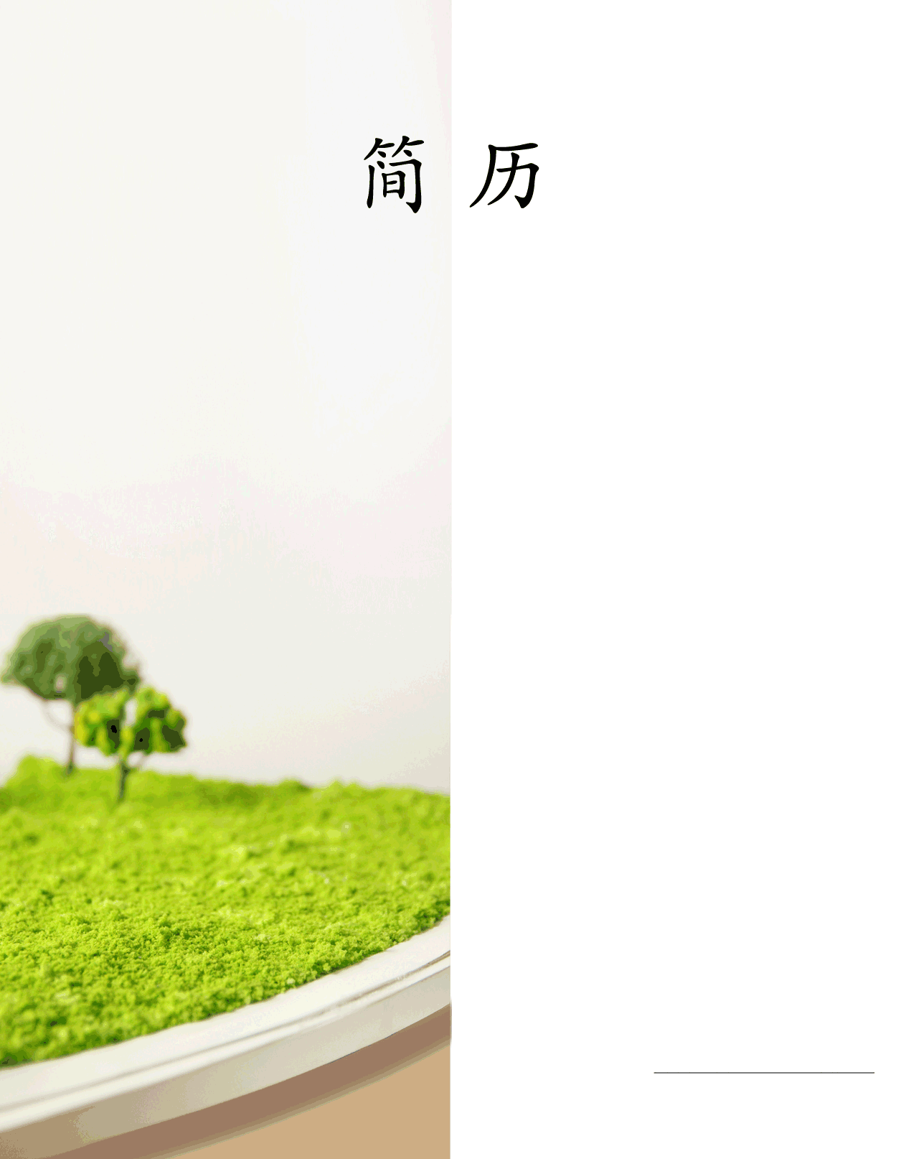

XXXX

Mobile：186XXXXXX
E-mail：XXXXX@XXX.com

XXX师范大学

个人简历 Resume
基本资料
姓 名：XXXXXXX 性别/身高：x/16Xcm
照片
民 族：汉族 出生日期：199X年XX月
教 育：XXXXXX大学/XXXXXXXXXXXXXXXXXX/本科 户籍/所在：XX
联系电话：186XXXXXXXX 电子邮箱：XXXXX@ qq.com
求职意向：美术老师、出版、其他美术相关、事业单位行政人事，愿意从基层做起。
主要证书：英语X级、普通话水平为2级甲等、教师资格证；
工作技能
- 曾在广告公司实习，计算机应用能力较强，兼具一定的美术知识基础，美术设计功底较强，擅长手绘、水彩、具备色彩和构图的专业艺术知识，同时，能够熟练使用Photoshop、Painter、 Flash、 Maya、 Premiere等设计类软件，设计出具美感的作品。

- 近x年美术老师相关实习，能够确贯彻执行专业教学计划，理解“作经师易，作人师难”。备好每一堂课，能有计划地完成所教课程，钻研绘画技法，了解、研究学生进步情况，做到因材施教、因时施教。着力提高学生快速处理绘画的能力，实事求是地分析讲评，重点培养优秀学生。

- 选修行政管理，具备基础行政管理能力，了解一般公司基础管理制度及工作流程的制定，并能积极参与组织实施，协助行政主管细心、高效完成工作，能协助人员招聘及考核的基础工作。熟练使用Office软件。

- 具备基础的商务合作能力，主动性较强，沟通能力好，目标清晰，能够根据公司定位及业务发展战略协助制订商务合作方向，具备一定的客户拓展及维护能力，同时具备一定的销售工作体验，亲和力较强。

- 敬业精神，具责任感，诚实可靠，较强组织协调能力、优秀的沟通和谈判技巧、良好的团队合作精神。
工作经验
- 2012年4月-6月 XXXX小学 实习美术老师
- 2012年6月-7月 XXXXX小学 支教
根据教学目标，配合主讲老师开展教学工作，参与部分课堂的教学，实践中不断改善教学方法，调动同学学习的积极性，完成预定的教学计划和任务。协助批改同学作业，注意指导学员的学习方法。教学质量获评优。
- 2011年7月-8月 XXXXX广告公司 实习
负责协调主设计师进行设计，与客户洽谈了解客户需求，跟进超过5个设计项目，设计效果得到领导肯定。
- 其他：2010年4月至2011年2月在星巴克当吧员，提升服务意识；成都糖酒会当礼仪，学习礼仪及社交。

教育情况
- 2009.9至2013.6 XXXXXXXX学院 XXXXXX专业 本科 (高中就读于：XXX中学)
奖项：校优秀学生干部；社会工作奖学金；优秀学生学习三等奖奖学金；教师职业技能合格证书
关键字：——教师资格证——教师工作经验——设计能力——较强工作能力——优秀志愿者——>期待伯乐>
http://chachacv.taobao.com查查简历-简历制作领先品牌

